Министерство образования и науки РФ
Совет ректоров вузов Томской области
Открытая региональная межвузовская олимпиада
2016-2017
ГЕОГРАФИЯ
10 класс
1 этап
1 вариант

1. Впишите названия пропущенного географического объекта:
1) Италия –…………. – Венгрия – Румыния;
2) Бенгальский залив – Андаманское море - ……….. – Южно-Китайское море.

2. Какие из следующих высказываний верны? Запишите цифры, под которыми они указаны.
1) температура воздуха в тропосфере уменьшается с увеличением высоты;
2) атмосферное давление больше в холодном воздухе, чем в теплом воздухе, при прочих равных условиях;
3) максимум суточного хода температуры воздуха у поверхности земли наблюдается перед восходом Солнца;
4) водная поверхность нагревается быстрее, чем поверхность суши;
5) воздух почти не нагревается от проходящих через него солнечных лучей;
6) чем более отвесно солнечные лучи падают на подстилающую поверхность, тем сильнее она нагревается.

3. Найдите соответствие между изображённым на флагах государств мира животными и самими странами:

ЖИВОТНОЕ
- Марлин
- Большая корифена
- Парусник
- Треска
ГОСУДАРСТВО
А) Дания
Б) Багамские острова
В) Барбадос
Г) Сейшельские острова

4. Расположите географические объекты в направлении запад-восток:
- Калахари
- Каракумы
- Симпсона
- Атакама
Запишите получившуюся последовательность цифр.

5. Какой промышленный объект приведён на космическом снимке? Перечислите три страны - «флагмана» той отрасли, к которой относятся подобные объекты.

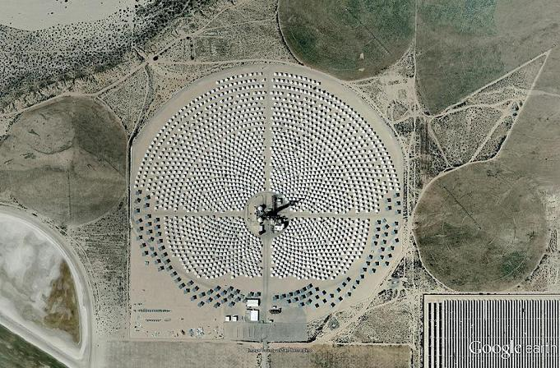

6. Вставьте вместо цифр подходящие по смыслу слова или словосочетания.
(1) - это растение относится к роду двудольных. Родиной его является Африка, где плоды растения ещё в древности употребляли в пищу. Оно считается свящённым цветком одной их мировых религий (2) и является традиционным символом (3). Однако самые большие плантации растения находятся не в Азии, а в другой части света (4) – в дельте реки (5) на территории страны (6). Здесь, в (7) климатическом поясе, сохранилось это субтропическое растение. Как называются виды, не свойственные органическому миру данной территории, но приспособившиеся к её природным условиям (8)? На гербе и флаге какой административно-территориальной единицы (9) данной страны помещён цветок этого растения и почему?

7. Найдите «белую ворону» в предложенном ряду: Альпы, Тянь-Шань, Карпаты, Пиренеи, Кавказ, Памир. Обоснуйте ответ.

8. Решите задачу. Определите расстояние между городами Триполи и Луанда, расположенными на одном меридиане 13° в.д. Запишите решение задачи и ответ, рассчитав расстояние в километрах.

9. Определите страну по описанию.
Географическое общество США на первое место в мире по привлекательности для жизни поставило весьма удаленную от Европы страну, которая получила независимость только в 1907 г. Здесь мирно сосуществуют два народа, относящиеся к разным расам. Именно в этой стране впервые в мире женщины получили право голоса, узаконен восьмичасовой рабочий день, а лауреат Нобелевской премии – уроженец этой страны – разгадал тайну строения атома и заложил основы учения о радиоактивности. Основная территория страны занимает два крупных острова. Большую часть страны занимают горы, высшая точка которых достигает 3754 м. В стране много озер и рек, нет никаких хищных или ядовитых животных, а птица стала национальным символом. Местные жители называют свое государство страной длинного белого облака.
Выполните дополнительные задания:
1) назовите две самые крупные этнические группы страны и языковые семьи, на языках которых они говорят;
2) укажите название и долю коренного народа страны;
3) назовите столицу и самый крупный город страны;
4) назовите высшую точку страны и в честь кого она названа;
5) какое происхождение имеет большинство озёр, в т.ч. крупнейшее озеро страны.
10. На Всероссийской выставке-ярмарке «Рыбный фестиваль» встретились три друга, прибывшие из ведущих рыбопромысловых регионов страны. Они привезли образцы рыбной продукции из самого главного вида рыбы в своём морском бассейне. Откуда прибыл каждый из них? Назовите три ведущих морских бассейна по добыче рыбы и морепродуктов. Какой один вид рыб является главным объектом промысла в каждом из этих бассейнов?

Желаем успеха!

